**08.06.2020** **Тест по на тему: *«Пирамида»***

|  |  |
| --- | --- |
| 1.Определение пирамиды | 1. Многогранник, составленный из двух п-угольников и п-треугольников. 2. Многогранник, составленный из двух равных п-угольников, расположенных в параллельных плоскостях, и п параллелограммов. 3. Многогранник, составленный из одного п-угольника и п-треугольников.   4. Многогранник, составленный из двух равных п-угольников и п-треугольников. |
| 2.Что представляет собой боковая грань пирамиды? | 1. Параллелограмм 2. Круг 3. Прямоугольник 4. Треугольник |
| 3. Определение апофемы. | 1. Высота грани пирамиды. 2. Высота боковой грани правильной пирамиды. 3. Высота боковой грани пирамиды.   4. Высота грани правильной пирамиды. |
| 4. Определение правильной пирамиды. | 1.Прямая пирамида называется правильной, если в основании лежит правильный многоугольник.  2. Пирамида называется правильной, если в основании лежит правильный многоугольник, а отрезок, соединяющий вершину пирамиды с центром основания, является ее высотой.  3. Пирамида называется правильной, если отрезок, соединяющий вершину пирамиды с центром основания, является ее высотой. 4. Пирамида называется правильной, если в основании лежит многоугольник, а отрезок, соединяющий вершину пирамиды с центром основания, является ее высотой. |
| 5. Сколько боковых граней имеет треугольная пирамида? | 1. Одну. 2. Две. 3. Три. 4. Много. |
| 6.Площадь боковой поверхности правильной пирамиды. | 1. *S=рh* 2. *S=2πр* 3. *S=πr* 4. *S=рh* |
| 7. Площадь полной поверхности пирамиды. | 1. 2Sбок.+ Sосн. 2. 2Sбок.+ 2Sосн. 3. Sбок.+ Sосн. 4. Sбок.+ 2Sосн. |
| 8. Что представляет собой боковая грань правильной пирамиды? | 1.Равносторонний треугольник  2.Квадрат  3.Прямоугольник  4.Равнобедренный треугольник |
| 9. Какая фигура не может быть в основании пирамиды? | 1. Трапеция 2. Круг. 3. Треугольник. 4. Квадрат. |
| 10. Сколько оснований имеет правильная пирамида? | Одно.  Два.  Три.  Много. |

**09.06.2020**

**10.06.2020**

**Тема: «Степенная функция»**

**Выполнить конспект**

**Цели урока:** Ознакомить учащихся со свойствами и графиками различных

( в зависимости от показателя степени) видов степенной функции.

1. **Организационный момент**. Приветствие.
2. **Объявление темы и цели урока**

**3.Актуализация опорных знаний.** Просмотр и обсуждение слайдов презентации «Свойства функции» Слайды №3,4,6,7.



**Слайд №4**



**Слайд №6**



**Слайд №7**



По слайду №5 учащиеся определяют свойства самостоятельно:



**4. Изложение нового материала:**

1.Графики n- четное, нечетное



Слайд №2

2. n-четное натуральное число, свойства.



3.n-нечетное натуральное число, свойства.



4.Показатель -2n, n∊N

5.Показатель –(2n-1), n∊N Слайд №5



Свойства Слайд №6,7





6. Показатель положительное действительное число.



7. Показатель отрицательное действительное нецелое число



11.06.2020

Повторение

Решить примеры

**Варианты заданий**

**1.**

Найдите значение выражения 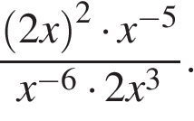

**2.**

Найдите значение выражения 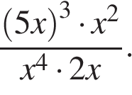

**3.**

Найдите значение выражения 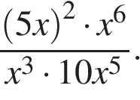

**4.**

Найдите значение выражения 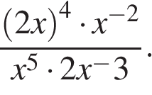

**5.**

Найдите значение выражения 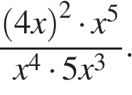

**6.**

Найдите значение выражения 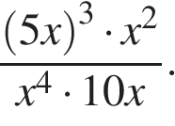

**7.**

Найдите значение выражения 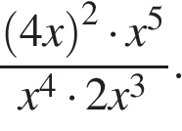

**8.**

Найдите значение выражения 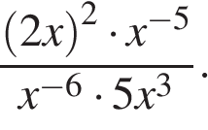

**9.**

Найдите значение выражения 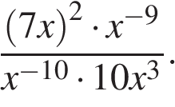

**10.**

Найдите значение выражения 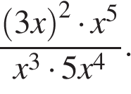

**11.**

Найдите значение выражения 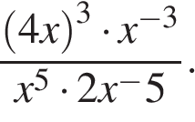

**12.**

Найдите значение выражения 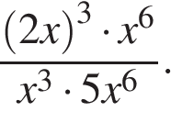

**13.**

Найдите значение выражения 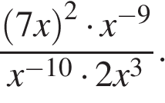

**14.**

Найдите значение выражения 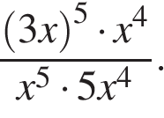

**15.**

Найдите значение выражения 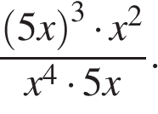

13.06.2020

Повторение.

**Преобразования числовых логарифмических выражений**

**1.**Найдите значение выражения https://ege.sdamgia.ru/formula/74/74334e7483fae474fcd960a4e409c838p.png

**2.**Найдите значение выражения 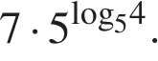

**3.**Найдите значение выражения 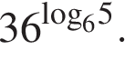

**4.**Найдите значение выражения 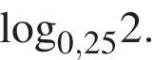

**5.**Найдите значение выражения https://ege.sdamgia.ru/formula/c2/c28b328c35fe164e854433a762b68c34p.png

**6.**Найдите значение выражения https://ege.sdamgia.ru/formula/81/81de31e62499417ff5752c43892eb4f9p.png

**7.**Найдите значение выражения 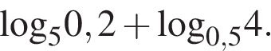

**8.**Найдите значение выражения 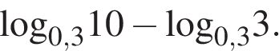

**9.**Найдите значение выражения 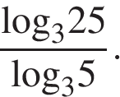

**10.**Найдите значение выражения 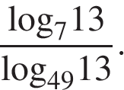

**11.**Найдите значение выражения https://ege.sdamgia.ru/formula/b7/b7f4b4152259dfed5ffa29cf6cdea7d7p.png

**12.**Найдите значение выражения 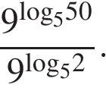

**13.**Найдите значение выражения https://ege.sdamgia.ru/formula/4c/4c74630cade72f492bbf9a8a29a88ca9p.png

**14.**Найдите значение выражения 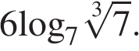

**15.**Найдите значение выражения 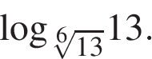

**16.**Найдите значение выражения 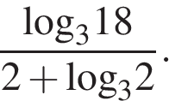

**17.**Найдите значение выражения 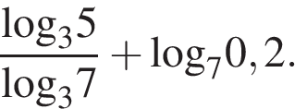

**18.**Найдите значение выражения 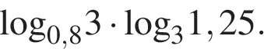

**19.**Найдите значение выражения 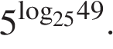

**20.**Найдите значение выражения 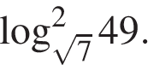

**21.**Найдите значение выражения 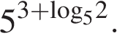

**22.**Найдите значение выражения 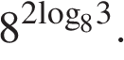

**23.**Найдите значение выражения 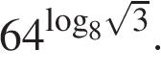

**24.**Найдите значение выражения https://ege.sdamgia.ru/formula/ed/ed7f0b359432943c1b96926601bd4e9ep.png

**25.**Найдите значение выражения 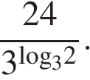

**26.**Найдите значение выражения 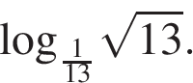

**27.**Найдите значение выражения https://ege.sdamgia.ru/formula/d6/d62d8e600ccf4c5fdc7617b299a48637p.png